１ 単元名
自動車をつくる工業

２. 本時の指導（全８時間中の５・６時間目）
（１） 本時の目標
環境に配慮した車をつくるために、自動車工場ではどのような工夫や努力が
されているのかを考えよう。

（２）本時の展開
時 間 | ○学習内容 ・学習活動 | 〇指導上の留意点 | ICT活用 POINT
導 入  (5分) | ○前時までの学習を振り返り、自動車の生産工程で「質」や「量」のためにさまざまな工夫がされていたことを思い出す。  ○本時の学習のねらいを知る。 | ◯自動車と環境の関わりについて知るとともに、環境に配慮した車をつくるための自動車工場の工夫や努力について考えることを伝える。
導 入  (5分) | 【学習課題】  自動車と環境とは、どんな関わりがあるのだろう？
展開１  (30分) | <カードBOX：1.クルマと環境の関わり>  ■クルマと環境の関わり（5分）  ■カー＆エコクイズ（10分）  ○回答だと思う色にピンを置き、各タブのみんなのボードに送り、ピン集計を行う。  第1問  地球の周りの空気のあつさ  第2問  乗り物から出る二酸化炭 素の割合  第3問  トヨタの燃料電池自動車「MIRAI」が二酸化炭素を出す量と普通のガソリン車との比較  ■クイズのまとめ（５分）  ○環境のために考えたことをカードに入力して、〈提出BOX〉に提出する。  <カードBOX：2.自動車ができるまで>  ■自動車ができるまで（10分）  ○自動車ができるまでの流れとゲームにつながる攻略ヒントを説明する。 | ◯カードをモニターに投影しながら「授業ガイド・進行台本」を元に説明をする。  ◯ピン集計用のカードを３枚子どもたちに送り、みんなのボードにタブを３つ作っておく。    各タブ別に集計機能を活用しどの回答を選んだ子が１番多かったかクラスで確認する。  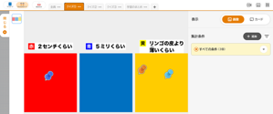  ◯提出BOXを１個作り、クイズのまとめカードの提出用に開けておく。  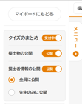  ○自動車の生産工程は前時までに学習しているため、復習を行う。※トヨタの自動車工場を撮影した特別映像は時間があったら視聴する。 | ■カー＆エコクイズ  ピン集計を活用  - 3択  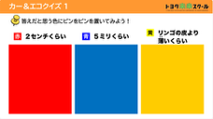  - 2択  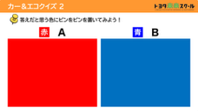  第3問 3択  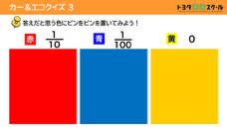  ■クイズのまとめ  〈提出BOX〉に提出  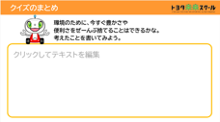  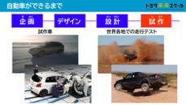
展開2  (45分) | <カードBOX：3.カー＆エコゲーム>  ○「カーアンドエコゲーム」に取り組む。カードをモニターに投影しながら「授業ガイド・進行台本」を元にゲームの進め方を説明。  ■ゲームの説明（10分）  ■ゲームに挑戦（20分）  ※ゲームが終わったら「成績カード」に結果を入力する。  ※ゲームを通して「経営・環境・研究・モノづくり・社会貢献」について考えたことを「感想カード」に記入する。  ■結果共有（10分）  ■ゲームのまとめ（5分） | ◯必要であれば「授業ガイド・進行台本」の中に入っている【ヒントシート】と【注意シート】を印刷して配布。  ◯ゲーム終了時間をアナウンスしておく。  ◯ゲームはクリックで次々に進み、短時間で終了してしまうので、考えながら進めるようにゲーム中は子どもが考えるきっかけを与えるアドバイスをする。  ・研究開発かエコ工場か  ・社会貢献をすべきか否か  ・トラブル時に損失が大き く（小さく）なったのは なぜかなど  ◯ゲームは、個人ではなくグループで話し合いながら行うのもよい。  ◯提出BOXを１個作り、成績表＆感想カードの提出用に開けておく。  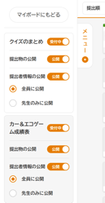  ◯「成績カード」を一覧で 共有し、比較しながら考えるとよい。 | ■カーアンドエコゲーム  ※下記カードから別サイトにリンクして取り組む。  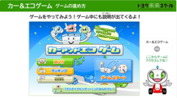  カー＆エコゲーム成績表  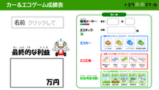  感想カード  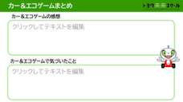  →上記２枚のカードを連結し〈提出BOX〉に提出
まとめ  (10分) | <カードBOX：4.学習のまとめ>  ■学習のまとめ（8分）  ○身近なことでできるSDGｓな活動について考えたことをカードに入力し、みんなのボードに送り、キーワード集計を行う。  ■アンケートの入力（2分）  ◯教員・子ども用のアンケートをそれぞれ入力する。 | ◯カードをモニターに投影しながら「授業ガイド・進行台本」を元に説明をする。  ◯学習のまとめ入力用のカードを子どもたちに送り、みんなのボードにタブを作っておく。  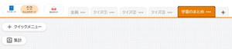  キーワード集計機能を活用しどのようなことを考えた子が１番多かったかクラス全体の意見を可視化する。  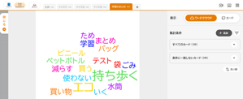  ◯時間があったらアンケートを授業内で入力し提出する。 | ■学習のまとめ  キーワード集計を活用  